Miércoles
17
de noviembre

6° de Primaria
Formación Cívica y Ética

El respeto a nuestras libertades

Aprendizaje esperado: Valora el ejercicio de libertades de expresión, conciencia, asociación y respeta el ejercicio de las libertades de otras personas, en el marco del respeto a la dignidad y los derechos humanos.

Énfasis: Analiza situaciones en las que no se respetan las libertades de niñas y niños, y la importancia de exigir que se respeten.

¿Qué vamos a aprender?

Aprenderás a valorar el ejercicio de libertades de expresión, conciencia, asociación y a respetar el ejercicio de las libertades de otras personas, en el marco del respeto a la dignidad y los derechos humanos.

¿Qué hacemos?

A continuación te presentamos información y algunos ejecicios que te ayudarán a analizar situaciones en las que no se respetan las libertades de niñas y niños, y la importancia de exigir que se respeten.

La sesión pasada hablamos acerca de la libertad y de las diferentes libertades.

Libertad de expresión, Libertad de acceso a la información, Libertad de reunión con otras personas y el Derecho a la privacidad.

Actividad 1

Para la siguiente actividad, consulta tu libro de texto de Formación Cívica y Ética de 6º grado en la página 33, da lectura a la situación que se presenta:
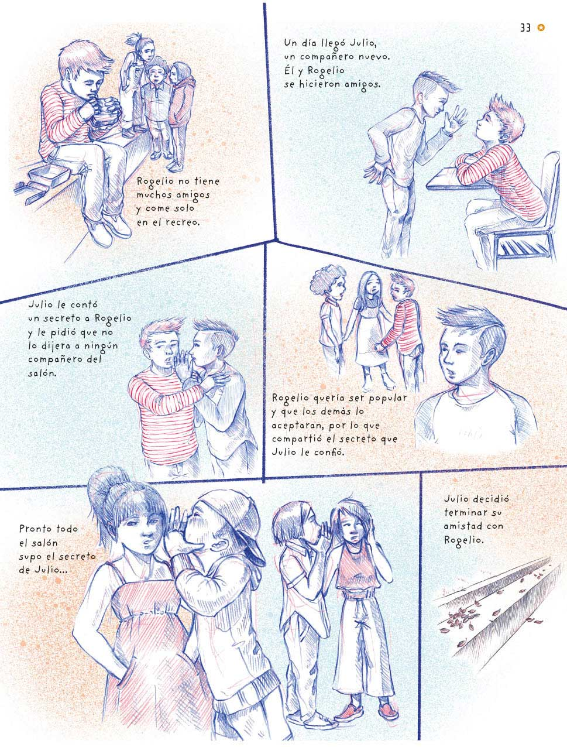
https://libros.conaliteg.gob.mx/20/P6FCA.htm?#page/33

Ahora reflexiona con base a las siguientes preguntas:

- ¿Cuál de estos aspectos (libertad de expresión, libertad de acceso a la información, libertad de reunión con otras personas y derecho a la privacidad) correspondería a las acciones de Rogelio? y ¿Cuál a la reacción de Julio?

- ¿Cuál de estos aspectos correspondería a la reacción de Julio?

- ¿Qué postura tomarías frente a lo sucedido?

- ¿Qué le dirían a Rogelio sobre los límites de sus libertades?

- ¿Cómo cambiarías el final de la historia si Rogelio hubiera pensado en las consecuencias de contar el secreto de Julio?

Retomaremos nuestro tablero de serpientes y escaleras. Veremos algunos videos y vamos a identificar situaciones en las que se ejerce el derecho a la libertad, esas situaciones corresponderán a las escaleras, y también vamos a identificar situaciones en donde se vulnere ese derecho, esas corresponderán a las serpientes.

Actividad 2
Da lectorua a la historia de Muhammad Ali que se encuentra en la página 42 del libro de texto, y al concluir reflexiona sobre la siguiente pregunta ¿Qué es la libertad de conciencia para Muhammad Ali?

https://libros.conaliteg.gob.mx/20/P6FCA.htm?#page/42
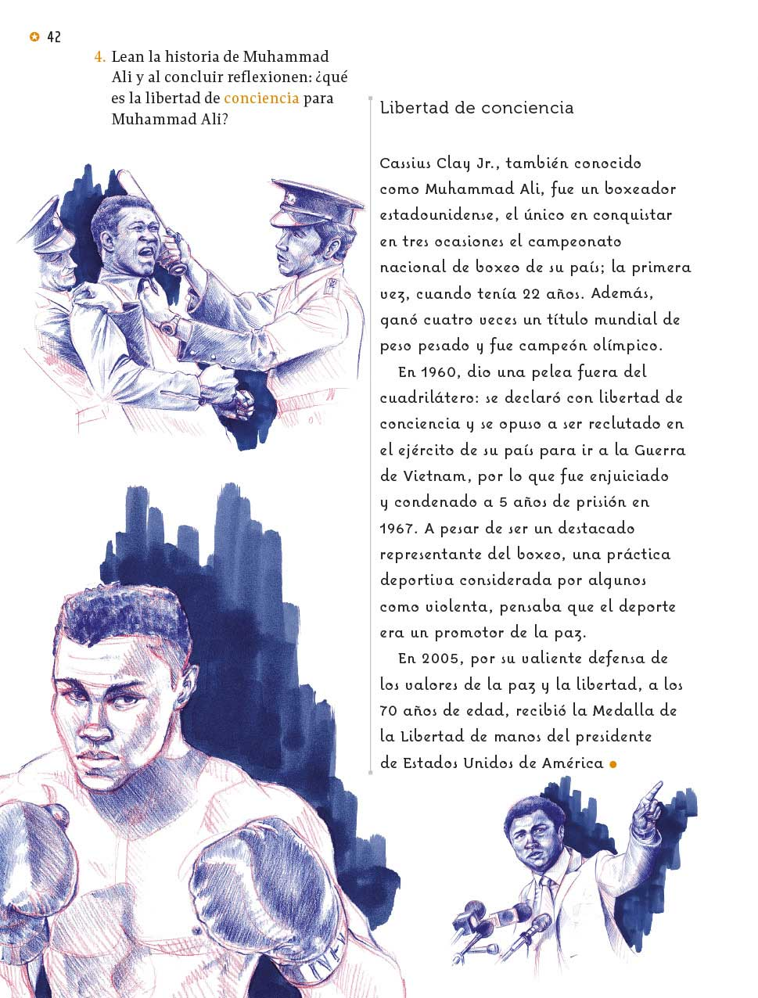

¿Qué te pareció la historia? anota en tu cuaderno tus reflexiones.

Es muy importante saber este otro lado de las personalidades. Las niñas y los niños tienen muchos ídolos deportivos, pero a veces no saben que esas personas también utilizan su tiempo para hacer cosas por los demás.

Ojalá tú en casa puedas buscar y conocer más sobre el activismo que llevó a cabo Muhammad Ali y saber sobre sus protestas ante actos que él consideraba injustos.

Por ejemplo Martin Luther King, él también participó en muchas protestas en contra de la guerra de Vietnam, además, estuvo al frente de un movimiento a favor de los derechos civiles de las personas afroamericanas, luchó en contra de la desigualdad y la pobreza, en contra de la discriminación y el racismo. En la historia de la defensa de los derechos humanos y civiles existieron y existen personas que han hecho grandes aportaciones: Deportistas, lideres religiosas, artistas y personalidades que provechan su reconocimiento público, para efectuar actividades en beneficio de las libertades de los demás y participar en estas decisiones importantes.

Hay un video que justamente nos habla de, ¿Cómo poder participar para tomar decisiones? Observa del segundo 0:17 al minuto 4:47

- Participación. Deni y los derechos de las niñas y niños.
https://youtu.be/raHzCAjWkvI

Recuerda siempre que debemos de pensar también que nuestras acciones y decisiones tienen consecuencias para las demás personas, nuestra regla de oro. ¡El respeto al derecho ajeno!

Conclusiones:

- Es muy importante actuar de acuerdo a nuestros deseos. Pero es también importante saber si nuestras acciones pueden perjudicar a los demás.

- Podemos aprender mucho de las personas destacadas públicamente, como deportista o artistas, no sólo por sus logros profesionales sino también por su interés y participación en defensa de las libertades y los derechos.

- No necesitamos ser famosos para poder ejercer nuestras libertades y exigir que se respeten nuestros derechos

En nuestra siguiente sesión vamos a profundizar sobre esta pregunta, ¿Qué se necesita para ejercer la libertad?

El Reto de Hoy:

Si en tu casa hay libros relacionados con el tema, consúltalos, así podrás saber más. Si no cuentas con estos materiales no te preocupes. En cualquier caso, platica con tu familia sobre lo que aprendiste, seguro les parecerá interesante.

¡Buen trabajo!

Gracias por tu esfuerzo.

Para saber más:
Lecturas

https://www.conaliteg.sep.gob.mx/primaria.html

